3.3.2. Desarrollo de la metodología (Fases 04 a 06)
Las Fases 01 a 03 se desarrollaron en los apartados anteriores. A continuación se describen las fases de modelado, evaluación y despliegue. La Figura 3.1 resume la arquitectura de la solución y el recorrido de los datos a lo largo de las seis fases.
Figura 3.1
Arquitectura del sistema de recomendación híbrido y fases de CRISP-DM
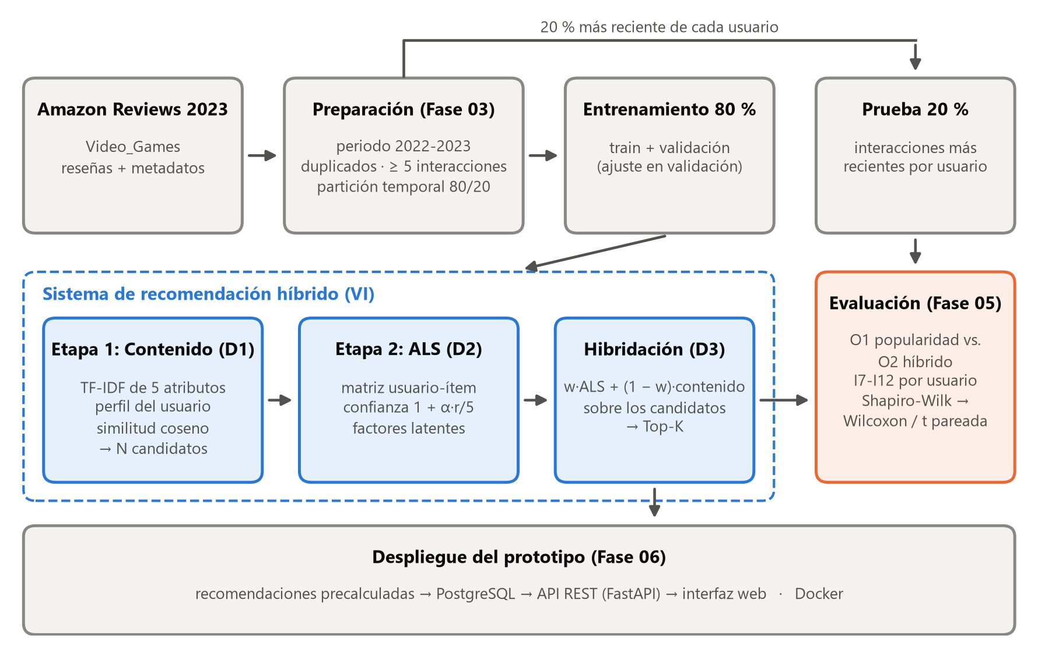
Nota. Elaboración propia.

Fase 04 – Modelado
La cuarta fase comprende la construcción de los tres componentes de la variable independiente: el módulo de filtrado basado en contenido (D1), el módulo de factorización matricial ALS (D2) y la estrategia de hibridación (D3). Los tres se implementan en Python con las librerías Scikit-learn e Implicit, y todos sus parámetros se definen en un único archivo de configuración con una semilla aleatoria fija (42), de modo que el entrenamiento sea reproducible.
Módulo de filtrado basado en contenido (Etapa 1).
Cada producto se representa con un vector TF-IDF construido a partir de la concatenación de sus atributos textuales: título, características, descripción, categorías y tienda (I1). El vectorizador considera unigramas y bigramas, descarta los términos que aparecen en menos de dos productos y limita el vocabulario a 50,000 términos, valor que determina la dimensión del vector de características (I2). El perfil de cada usuario se obtiene como la suma de los vectores de los productos de su historial de entrenamiento, ponderada por la calificación otorgada y normalizada a norma 1. El puntaje de un producto para un usuario es la similitud coseno entre su vector y el perfil del usuario. Los N productos no vistos con mayor puntaje constituyen los candidatos que pasan a la Etapa 2. Este módulo es el único capaz de recomendar productos con pocas interacciones, porque se basa en su descripción y no en su historial de compras.
Módulo de factorización ALS (Etapa 2).
Siguiendo a Hu et al. (2008), las interacciones se representan en una matriz usuario-ítem en la que cada interacción observada tiene preferencia 1 (señal implícita) y una confianza c = 1 + α · calificación / 5 (señal explícita), mientras que las celdas vacías tienen preferencia 0 y confianza 1. El algoritmo Alternating Least Squares de la librería Implicit descompone esa matriz en factores latentes de usuarios y productos durante 20 iteraciones; el producto punto entre los factores de un usuario y de un producto estima la preferencia. El número de factores latentes (I3), el coeficiente de regularización (I4) y la confianza α se eligen en el ajuste de hiperparámetros.
Estrategia de hibridación.
Para cada usuario, los puntajes de contenido y de ALS de sus N candidatos se llevan al rango [0, 1] mediante una normalización min-max y se combinan como puntaje final = w · ALS + (1 − w) · contenido, donde w es el peso de combinación (I5). Los candidatos se ordenan por el puntaje final y los K primeros conforman la lista recomendada; los productos que no fueron candidatos no se recomiendan. Con w = 0 el sistema equivale al módulo de contenido y con w = 1 utiliza el contenido solo como filtro de candidatos, por lo que el ajuste de w permite verificar si la combinación aporta frente a cada módulo por separado. La tasa de hibridación del ranking (I6) se calcula como la proporción de productos del Top-K del híbrido que no están en el Top-K del mismo módulo ALS.
Calibración de calificaciones.
Como ALS estima preferencias y no calificaciones, para la validación técnica (RMSE y MAE) sus puntajes se traducen a la escala de 1 a 5 mediante una regresión lineal cuyas entradas son el puntaje del modelo y las calificaciones medias del usuario y del producto. Para no sesgar la calibración, la regresión se ajusta sobre la última interacción de cada usuario dentro del entrenamiento, con un modelo ALS auxiliar entrenado sin ella; el conjunto de prueba nunca se utiliza. La calificación estimada por el híbrido mezcla las de ambas etapas con el mismo peso w.
Ajuste de hiperparámetros.
Los hiperparámetros se ajustan exclusivamente con un conjunto de validación, formado por el 20 % más reciente de las interacciones de cada usuario dentro del 80 % de entrenamiento; el conjunto de prueba no participa en ninguna decisión del modelado. El ajuste se realiza en dos pasos: primero se entrena y evalúa cada configuración de ALS, y luego, con el mejor ALS, se evalúan todas las combinaciones de número de candidatos y peso de combinación (Tabla 3.1). En ambos pasos se elige la configuración con mayor NDCG@10 (I9), indicador que considera tanto los aciertos como su posición en la lista. Los valores elegidos se fijan en el archivo de configuración y cada modelo se reentrena con el 80 % completo (entrenamiento + validación) antes de la evaluación.
Tabla 3.1
Espacio de búsqueda de los hiperparámetros
Componente | Hiperparámetro | Valores evaluados
ALS (D2) | Factores latentes (I3) | 32, 64, 128
ALS (D2) | Coeficiente de regularización (I4) | 0.01, 0.1
ALS (D2) | Confianza α | 10, 40
Hibridación (D3) | Número de candidatos de la Etapa 1 (N) | 100, 300, 1,000, 3,000
Hibridación (D3) | Peso de combinación (I5) | 0, 0.25, 0.5, 0.7, 0.85, 1
Contenido (D1) | Atributos, n-gramas y vocabulario (I1, I2) | Fijos: 5 atributos, 1-2 gramas, 50,000 términos
Nota. Se evalúan 12 configuraciones de ALS y 24 del híbrido. Criterio de selección: NDCG@10 en validación. Elaboración propia.

Fase 05 – Evaluación
La quinta fase mide la variable dependiente según el diseño pre-experimental G: O₁ × X × O₂. Todos los modelos se evalúan una sola vez, sobre el 20 % de prueba, con el mismo protocolo: los mismos usuarios, la misma partición, el mismo criterio de relevancia (calificación ≥ 4) y la exclusión de los productos que el usuario ya tiene en su historial. Se consideran solo los usuarios con al menos un producto relevante en prueba, y las métricas se calculan para K = 5, 10 y 20, tomando K = 10 como valor principal. La Tabla 3.2 indica el papel de cada modelo.
Tabla 3.2
Modelos evaluados y su papel en el diseño
Modelo | Papel en la investigación
Popularidad (no personalizado) | Pre-Test (O₁): modelo de referencia de la variable dependiente.
Calificación media del producto | Referencia de la validación técnica (RMSE y MAE).
Módulo de contenido (Etapa 1) | Análisis complementario del aporte de cada etapa.
Módulo ALS (Etapa 2) | Análisis complementario y referencia de la tasa de hibridación (I6).
Sistema híbrido | Post-Test (O₂): intervención X evaluada.
Nota. Elaboración propia.
Para cada usuario evaluado se calculan Precision@K (I7), Recall@K (I8), NDCG@K (I9), MRR@K (I10) y la diversidad intra-lista ILD@K (I12), esta última con la similitud coseno entre los vectores TF-IDF de los productos recomendados, iguales para ambos modelos. La cobertura del catálogo (I11) se calcula una vez por modelo a partir de las listas de todos los usuarios evaluados. Los valores por usuario de O₁ y O₂ se registran en la ficha de registro de métricas (Instrumento 05) junto con su estadística descriptiva.
El contraste de cada hipótesis específica sigue el procedimiento del apartado 3.4.1: se calcula la diferencia pareada d = O₂ − O₁ de cada usuario, se evalúa su normalidad con la prueba de Shapiro-Wilk y, según el resultado, se aplica la prueba t-Student para muestras relacionadas o la prueba de rangos con signo de Wilcoxon. Como las hipótesis afirman una mejora, las pruebas son unilaterales (H1: O₂ > O₁) con α = 0.05. Además del valor p, se reporta el tamaño del efecto (r = Z / √N para Wilcoxon y d de Cohen para la prueba t), interpretado con los umbrales de Cohen (1988), porque con varios miles de usuarios incluso diferencias pequeñas resultan significativas. Un indicador cumple su meta cuando la mejora relativa es de al menos 10 % y la diferencia es significativa. Las hipótesis se contrastan con los siguientes indicadores: HE1 con I7 e I8, HE2 con I9 e I10, y HE3 con I12, mientras que I11 se reporta de forma descriptiva. La hipótesis general se acepta si se aceptan las tres hipótesis específicas, y se acepta parcialmente si solo se acepta una parte de ellas.
Finalmente, la validación técnica del artefacto, que no forma parte de las variables de estudio, compara el RMSE y el MAE del sistema híbrido con los del modelo de calificación media del producto y registra el tiempo de factorización del módulo ALS en segundos. Ambos resultados se reportan de forma descriptiva. Todas las tablas de esta fase se generan automáticamente con el script de evaluación, lo que garantiza que las cifras del Capítulo IV correspondan exactamente a los modelos entrenados.

Fase 06 – Despliegue
La sexta fase pone el sistema a disposición de los usuarios finales mediante un prototipo funcional. El alcance del despliegue es demostrativo y reproducible, no productivo: el prototipo no reentrena modelos en línea, sino que muestra las recomendaciones precalculadas por el pipeline, de modo que lo que se observa en la interfaz corresponde exactamente a lo evaluado.
Al final del pipeline se exporta un paquete de datos con una muestra de 500 usuarios del conjunto de prueba: su historial con la partición de cada interacción, el Top-20 de cada uno de los cinco modelos y las métricas de evaluación. Para el sistema híbrido se guardan el puntaje de contenido, el de ALS y el final de cada recomendación, además del producto del historial más parecido como explicación. Los modelos no personalizados no llevan explicación, porque no usan el historial del usuario.
El paquete se carga en una base de datos PostgreSQL y se expone mediante una API REST desarrollada con FastAPI, organizada en capas (rutas, casos de uso, unidad de trabajo y repositorios) y con el esquema versionado mediante migraciones de Alembic. Los servicios permiten consultar los usuarios de la muestra, el historial de cada usuario, el Top-K de cualquier modelo, el recorrido del híbrido (candidatos de la Etapa 1 y su reordenamiento en la Etapa 2) y los resultados de la evaluación. La interfaz web consume esos servicios. Toda la infraestructura se levanta con Docker Compose. La Tabla 3.3 resume las tecnologías utilizadas.
Tabla 3.3
Tecnologías utilizadas en el desarrollo del prototipo
Capa | Tecnología | Uso
Aprendizaje automático | Python 3.12, pandas 3.1, NumPy 2.5, SciPy 1.18 | Preparación de datos y pruebas estadísticas
Aprendizaje automático | Scikit-learn 1.9 | TF-IDF, normalización y calibración de calificaciones
Aprendizaje automático | Implicit 0.7 | Factorización de matrices ALS
Backend | FastAPI, SQLModel, Alembic (Python 3.14) | API REST, acceso a datos y migraciones
Base de datos | PostgreSQL 16 | Almacenamiento de las recomendaciones del prototipo
Infraestructura | Docker Compose | Base de datos, migraciones, API y pgAdmin
Calidad | pytest, Ruff, Git | Pruebas automatizadas, estilo de código y control de versiones
Nota. Elaboración propia.
Para asegurar la reproducibilidad, el código se mantiene en un repositorio Git con pruebas automatizadas de cada componente (preparación de datos, métricas, modelos y pruebas estadísticas), y el pipeline completo puede ejecutarse con un único comando. Como resultado de esta fase se obtiene un prototipo reproducible que permite verificar, usuario por usuario, cómo el sistema híbrido personaliza las recomendaciones frente al modelo de referencia.

Ajustes sugeridos al texto actual del Capítulo III (no copiar)
Para que el Capítulo III sea coherente con lo implementado y con el Capítulo IV, se sugiere ajustar los siguientes puntos del texto que ya existe en la tesis:
- Fase 03, partición: después de "se dividen en un conjunto de entrenamiento (80 %) y uno de prueba (20 %)", agregar: "asignando a prueba las interacciones más recientes de cada usuario. Del conjunto de entrenamiento se reserva, a su vez, el 20 % más reciente de cada usuario como conjunto de validación para el ajuste de hiperparámetros".
- Fase 03, duplicados: precisar que, de cada par usuario-ítem repetido, se conserva la interacción más reciente.
- Apartado 3.4.1: agregar que las pruebas son unilaterales (H1: O₂ > O₁), que se reporta el tamaño del efecto (r de Wilcoxon o d de Cohen) y la regla de decisión de la hipótesis general (aceptación total o parcial según las hipótesis específicas).
- Apartado 3.2.1: en la validación técnica, indicar que el tiempo registrado es el de la factorización ALS y que las calificaciones de ALS se calibran con una regresión lineal ajustada sin usar el conjunto de prueba.
- Numeración: la Figura 3.1 y las Tablas 3.1 a 3.3 asumen que son las primeras del capítulo; si el capítulo ya tiene otras, renumerar.

